Sofía Belén López No. 1104822

ACTIVIDAD 4

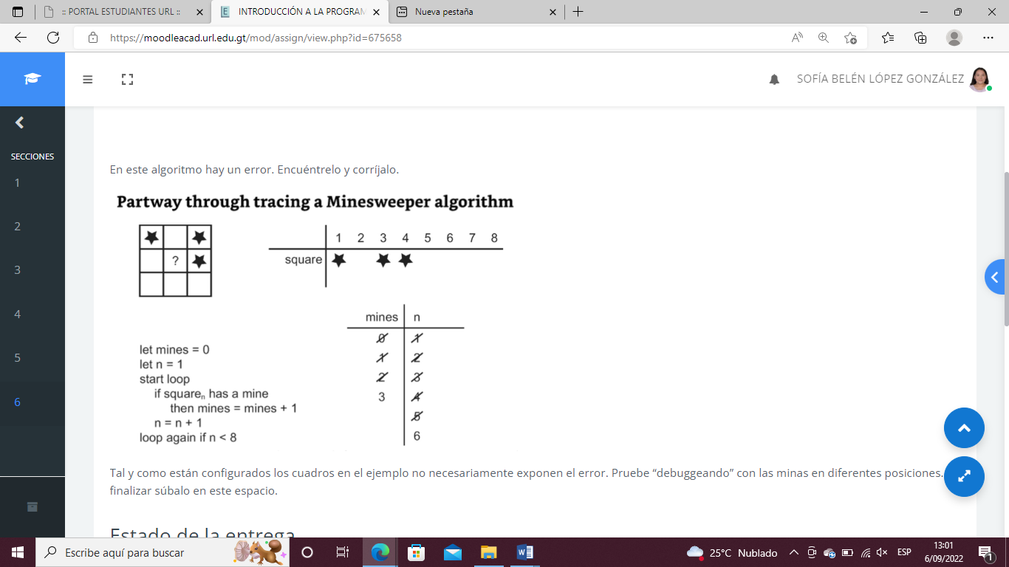El error esta donde si “hágalo n **< 8”. Como debería de ir es que n** ≥ 10 para usar los 9 cuadritos y si n **es menor que 10 todas las instrucciones llegaran a 9 cuadros**